**Czy mata akustyczna samoprzylepna jest skuteczna?**

**Jeśli chcesz wygłuszyć swoje pomieszczenie koniecznie skorzystaj z naszego poradnika. Dowiesz się w nim czym jest mata akustyczna samoprzylepna i jak ją stosować.**

**Mata akustyczna samoprzylepna**

Jeśli chcesz wygłuszyć swoje pomieszczenie koniecznie skorzystaj z naszego poradnika. Dowiesz się w nim czym jest mata akustyczna samoprzylepna i jak ją stosować.

**Wygłuszenie pomieszczenia**

Wyciszenie pokoju czy biura jest bardzo ważne w przypadku, gdy przeszkadzają nam stale hałasy z wenątrz lub wibracje. Często z takim problemem zmagają się osoby mieszkające w blokach lub w pobliżu bardzo ruchliwych tras samochodowych. Jeśli zdecydowałeś się na wykonanie wygłuszania domu, mieszkania lub nawet pojazdu, wypróbuj maty oraz pianki. [Mata akustyczna samoprzylepna](https://www.bitmat.pl/mata-akustyczna-fala-pianka-samoprzylepna-200x100cm) jest produktem, który jest bardzo prosty w montażu i działa natychmiastowo. Doskonale pochłania wszelkie niepożądane odgłosy. Montażem możesz zająć się samodzielnie lub zlecić to zadanie profesjonalistom. Warto zwrocić uwagę, że *mata akustyczna samoprzylepna* posiada już klejącą zewnętrzną strukturę. Dzięki temu nie jest konieczne kupowanie dodatkowego kleju kontaktowego.

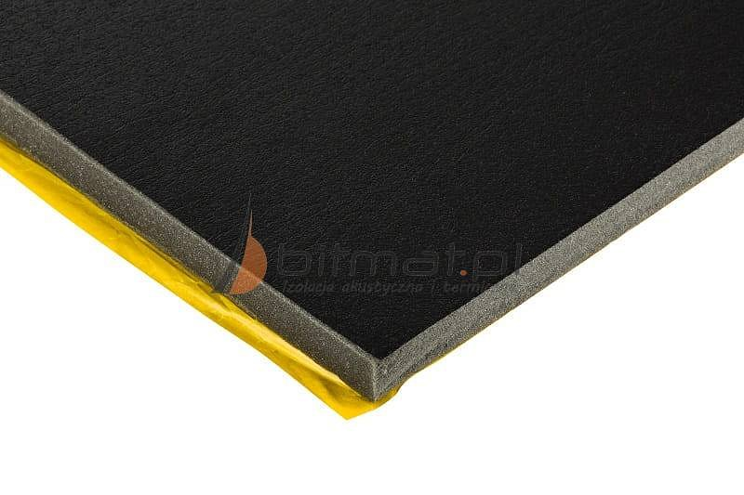

**Gdzie kupić matę akustyczną?**

W internecie znajdziesz wiele sklepów specjalizujących się wyłącznie w produktach do wygłuszania pomieszczeń, które posiadają **maty akustyczne samoprzylepne**. To dobre rozwiązanie również ze względu na ekspercką wiedzę pracowników. Doradzą nam oni odpowiednie produkty, które będą dopasowane do naszych potrzeb. Takie sklepy znajdziemy oczywiście również stacjonarnie w większych miastach.